Лабораторная работа № 20.
Моделирование биологических процессов.

Задание 1. Модель линейного роста.
На экспериментальном участке проводится мониторинг популяции жужелиц. В начале исследования количество жужелиц было равно 1000. В силу неизвестных причин (не то миграция, не то размножение) количество жужелиц каждый месяц увеличивается ровно на 100. Необходимо изобразить динамику популяции (в виде графика) за два года, а также выяснить, какое количество жужелиц будет через 3 года и когда их количество достигнет 7000.

Решение.
- Построим математическую модель. Обозначим число жужелиц буквой Z. Поскольку число жужелиц постоянно меняется, добавим индекс, означающий номер месяца: Z_{i} означает количество жужелиц в месяце с номером i. Тогда можем записать:
Z₁ = 1000,
Z₂ = Z₁ + 100,
Z₃ = Z₂ + 100,
Z₄ = Z₃ + 100,

или более коротко:
Z₁ = 1000,
Z_{i+1} = Z_{i} + 100.

Фактически, мы имеем арифметическую прогрессию. Еще из школьного курса математики известны несколько формул, позволяющих ответить на все вопросы задачи. Но будем считать, что мы этого не знаем.
- Создайте новую рабочую книгу Microsoft Excel. В начале листа укажите исходные данные:
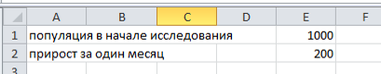
- Для ответа на первый вопрос «изобразить динамику популяции (в виде графика) за два года» создайте расчетную таблицу по следующей инструкции.
В ячейку А4 занесите текст «Месяц»
В ячейку B4 занесите текст «Популяция»
В ячейку А5 занесите число 1
В ячейку B5 занесите формулу:
=E1
В ячейку A6 занесите формулу:
=A5+1
В ячейку B6 занесите формулу:
=B5+E$2
С помощью автозаполнения скопируйте формулы в ячейках A6 и B6 так, чтобы получилась таблица с номерами месяцев до 25. Почему до 25? Потому что между месяцами 1 и 2 прошел 1 месяц, между 1 и 3 прошло 2 месяца, между 1 и 25 – ровно 24.
Если Вам приятнее видеть в конце таблицы 24, то начинаться отсчет должен с месяца номер 0 (на Ваше усмотрение).
В результате должна получиться таблица:
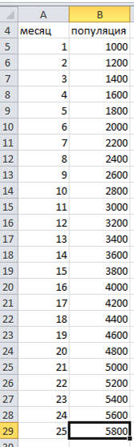
- Постройте график (точнее, точечную диаграмму) по имеющимся данным (нужно выделить всю расчетную таблицу вместе с заголовками и нажать Вставка – Точечная диаграмма):

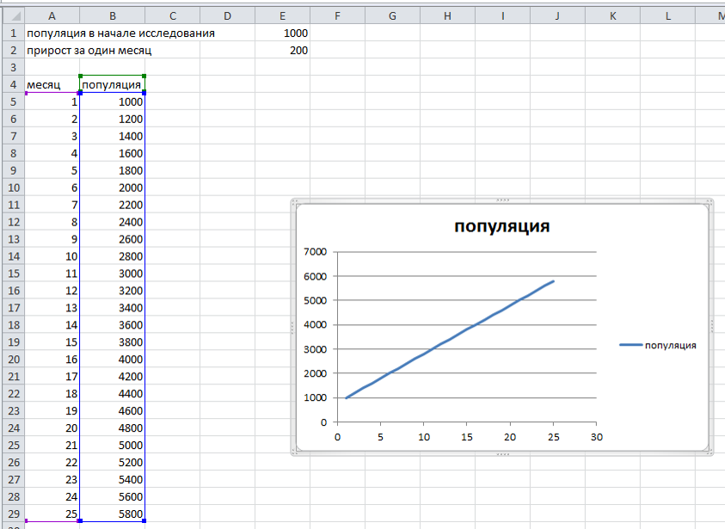
- Выполните щелчок правой кнопкой точно по синей наклонной линии на графике и выберите в меню пункт «Добавить линию тренда»:
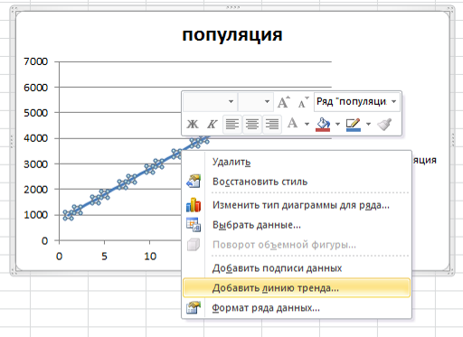
- В появившемся окне установите флажки «Показывать уравнение на диаграмме» и «Показывать на диаграмме величину достоверности аппроксимации»:
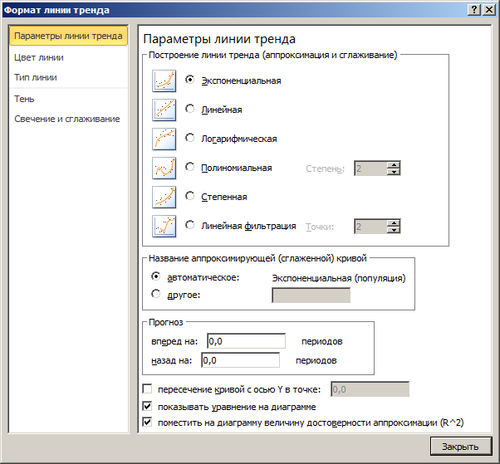

- Сдвиньте окно так, чтобы оно не заслонял Ваш график!
- Переключая виды зависимости (экспоненциальная, линейная, логарифмическая, степенная), выберите такую, при которой новая линия на графике максимально точно совпадает с имеющейся, а коэффициент R² максимально близок к единице (возможно, даже равен 1).
- В ячейку C4 добавьте заголовок третьего столбца: «Прогноз».
- На графике имеется формула y=200x+800:
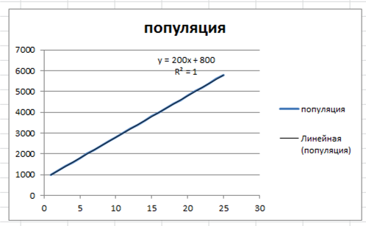
Фактически, это уравнение позволяет найти величину популяции в любой месяц. Этим мы и воспользуемся для прогнозирования. Для этого в ячейку C5 перепишите полученное уравнение, убрав оттуда y, а x заменив на ссылку на ячейку A5. Затем скопируйте ячейки:
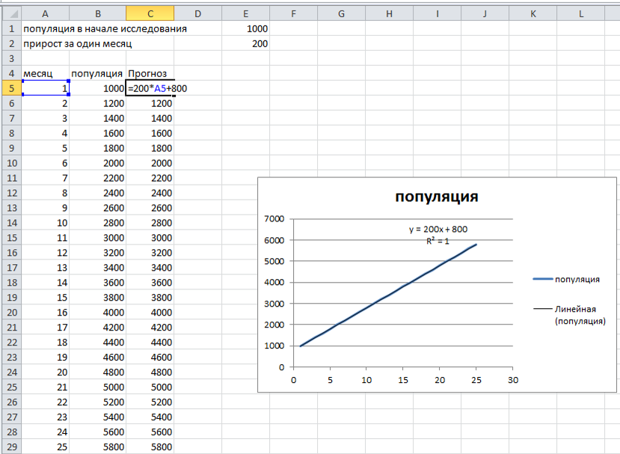

Видно, что расчетная формула позволяет получать те же значения, что и прямым методом.

- Ответим на второй вопрос задачи: «какое количество жужелиц будет через 3 года». В ячейку A31 (ниже расчетной таблицы) введите число 37 – номер месяца по прошествии 36 месяцев, т.е. 3 лет. Если Вы изменили нумерацию, и начальный месяц имеет номер 0, тогда нужно ввести число 36.
В ячейку C31 скопируйте формулу из любой ячейки от C5 до C29. В результате получите:
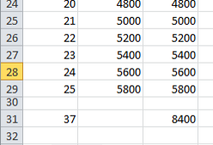

- Чтобы ответить на последний вопрос задачи («когда их количество достигнет 7000»), нам потребуется надстройка «Поиск решения». Чтобы ее подключить, проделайте действия:
Файл – Параметры:
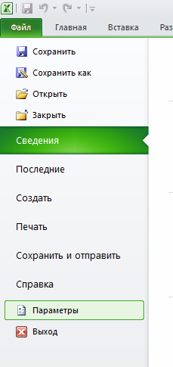
В появившемся окне перейдите на вкладку «Надстройки»:
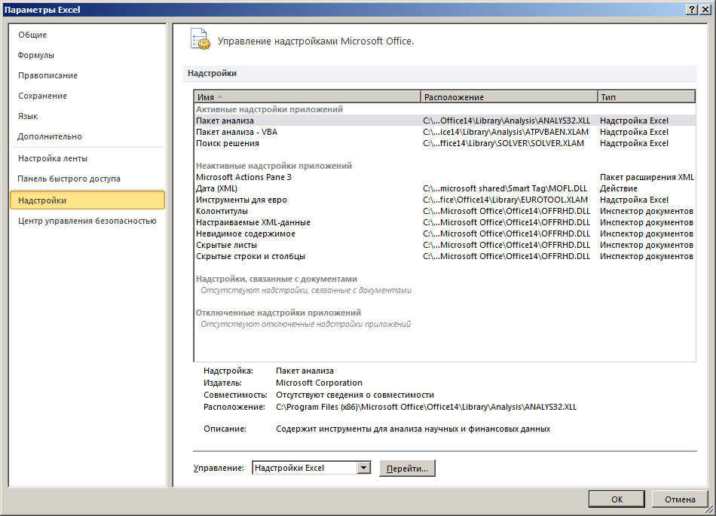

В выпадающем списке внизу выберите «Надстройки Excel» и нажмите перейти:
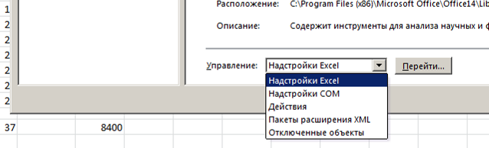

Поставьте флажок (если его нет) рядом с пунктом «Поиск решения»:
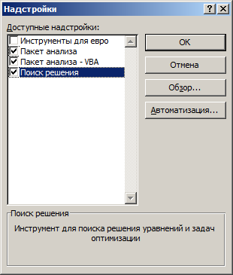

- Скопируйте ячейки A31:C31 на одну ячейку вниз:
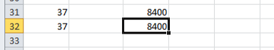
Нам нужно, чтобы в ячейке C32 вместо 8400 стало 7000. Для этого используем инструмент «Подбор параметра»:
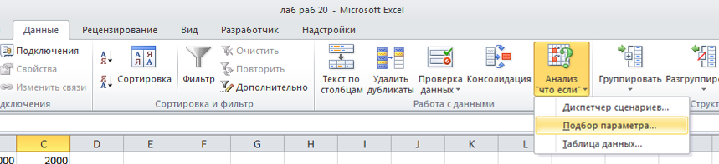

Получим диалоговое окно «Подбор параметра». В нем надо установить, что в ячейке C32 должно появиться значение 7000, для этого можно изменять значение A32 как параметр:

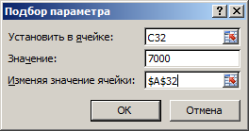

После нажатия кнопки OK мы сможем узнать, на каком месяце популяция станет равной 7000:

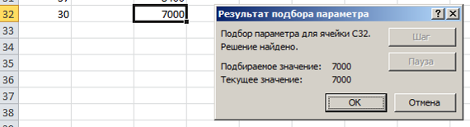
Месяц №30, т.е. должно пройти 29 месяцев.

- Используя построенную компьютерную модель, ответьте на следующие вопросы:
как изменится решение задачи (вопрос «изобразить динамику популяции (в виде графика) за два года», вопрос «какое количество жужелиц будет через 3 года», вопрос «когда их количество достигнет 7000»), если в начале эксперимента число жужелиц составляло 3000, а прирост – 100 жужелиц в месяц?
Для этого Вам придется заново построить график, получить новое уравнение зависимости, занести его в столбец «Прогноз» и заново выполнить подбор параметра. Лучше всего проделать данные действия на новом листе:
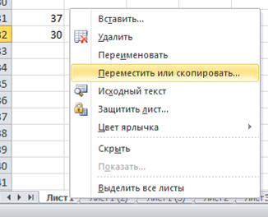
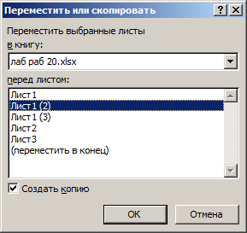
Задание 2. Модель экспоненциального роста.
На экспериментальном участке проводится мониторинг популяции саранчи. В начале исследования количество особей было равно 1000. В силу неизвестных причин количество особей саранчи каждый месяц увеличивается ровно на 10% от количества в предыдущем месяце. Необходимо изобразить динамику популяции (в виде графика) за два года, а также выяснить, какое количество жужелиц будет через 3 года и когда их количество достигнет 100000.
- Построим математическую модель. Обозначим число особей саранчи буквой S. Можем записать:
S₁ = 1000,
S₂ = S₁ + 0,1S₁
S₃ = S₂ + 0,1S₂
S₄ = S₃ + 0,1S₃

или более коротко:
S₁ = 1000,
S_{i+1} = S_{i} + 0,1S_{i}

Решение задачи аналогично предыдущему заданию, с отличиями:
В ячейке E2 вместо 200 должно быть записано 10%
формула в ячейке B6 должна быть другой
=B5+B5*E$2
Вид зависимости будет не линейным, а другим (см. название задания).

Задание 3.
У мамонтихи Молли двое мамонтят: Коль и Поль. В начале года рост каждого был полметра. Каждый день Коль вырастает на 1 см, Поль — становится выше на 0,5 % от вчерашнего роста.
Задания:
- Определить, когда Поль догонит Коля.
- Когда каждый станет выше мамы, если ее рост 3 м?

Задание 4
В результате мониторинга популяции диких антарктических кошек были получены следующие цифры:
Год | Популяция
1 | 1000
2 | 900
3 | 810
4 | 730
6 | 590
7 | 530
8 | 480
Построить график динамики популяции;
определить, когда численность популяции упадет ниже 10 особей;
оценить, сколько особей было на 5-м году (когда измерения не проводились).

